

Instructivo

**Prueba de formularios**

**Código IN-XX-XX**

**Versión 1.0**

**Vigente desde 10/25/2023**

# OBJETIVO

Prueba de concepto de los 7 formularios para la recepción de productos cartográficos.

# Pruebas

* 1_MCT_Pre_Registro_1:

Se diligencia en su totalidad el formulario sin embargo nos muestra el siguiente mensaje de error:

No llega ninguna notificación al correo notificacionesarcgis@igac.gov.co:

* 3_MCT_Registro_Productos_3:

El icono para expandir ‘DATOS DEL PROYECTO’ no es intuitivo para que el usuario de click sobre el símbolo.

El formulario no da una visualización de ninguna información y tampoco deja diligenciar, ni seleccionar ningún campo(Solo deja hacer un polígono en el mapa):

En la siguiente vista deja seleccionar el tipo de producto y la escala asociada:

Se presenta el mismo error a la hora de enviar el formulario:

* 4_MCT_Chequeo_Orto:

No se pueden evidenciar datos del proyecto, ni tampoco se puede seleccionar y agregar información:

Especifica que es una ruta de la carpeta en donde se encuentra el producto:

* MCT_Chequeo:

No deja diligenciar, ni seleccionar ningún campo:

* 5_MCT_Validacion_Orto:

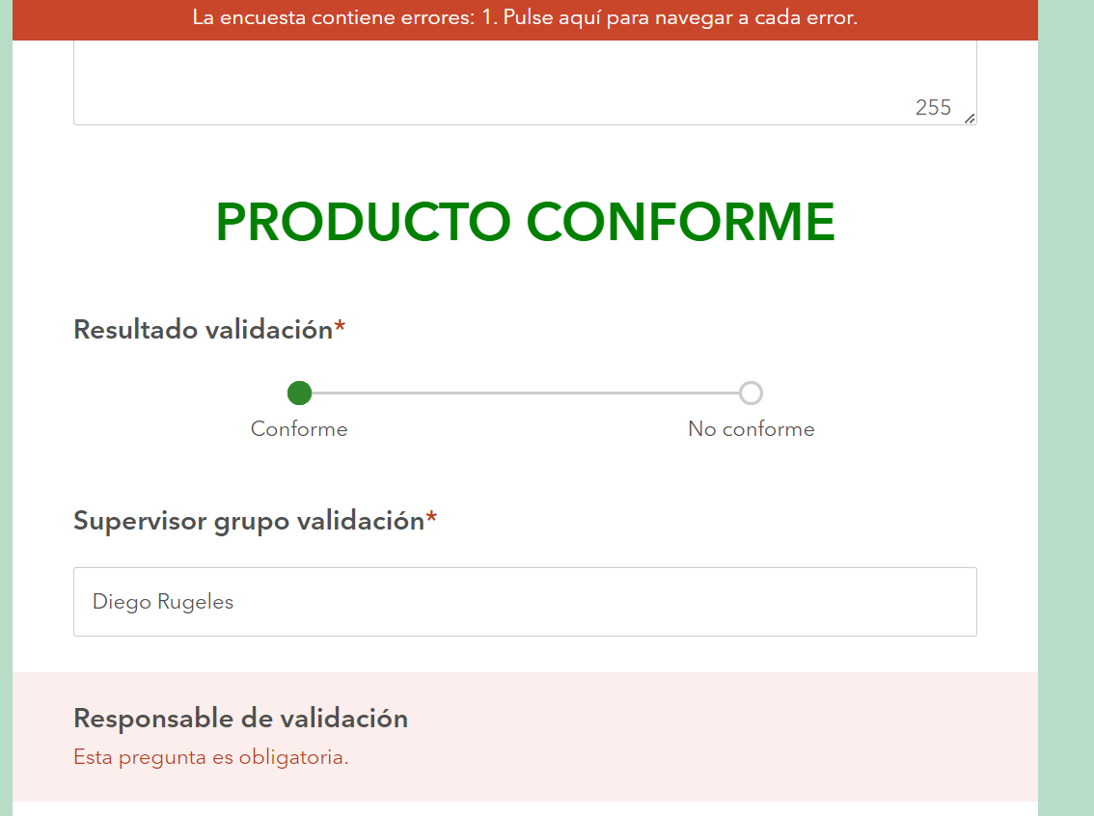No está el campo para poner el responsable:

* 5_MCT_Validacion_MDT:

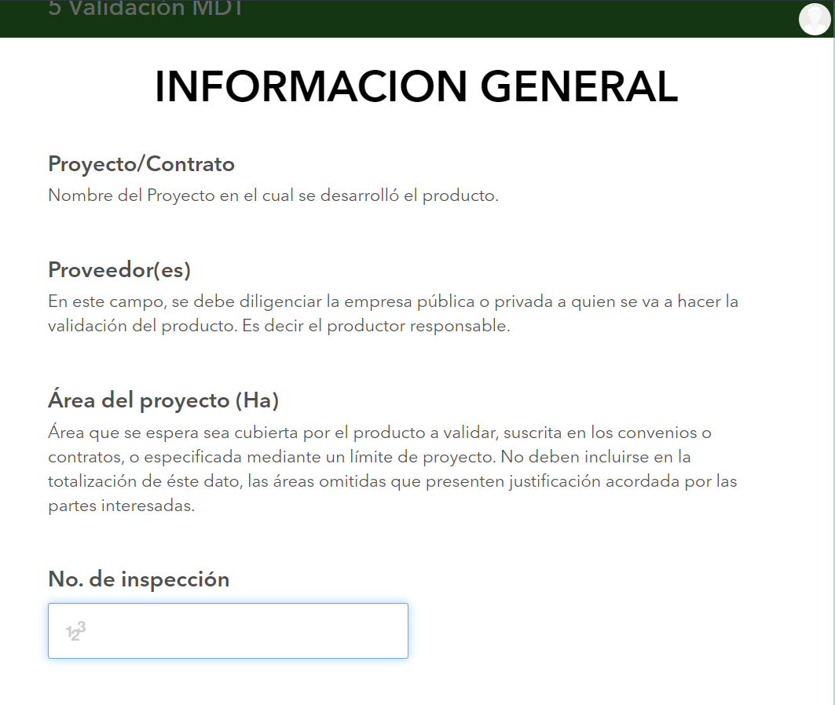No me muestra el número de inspección:

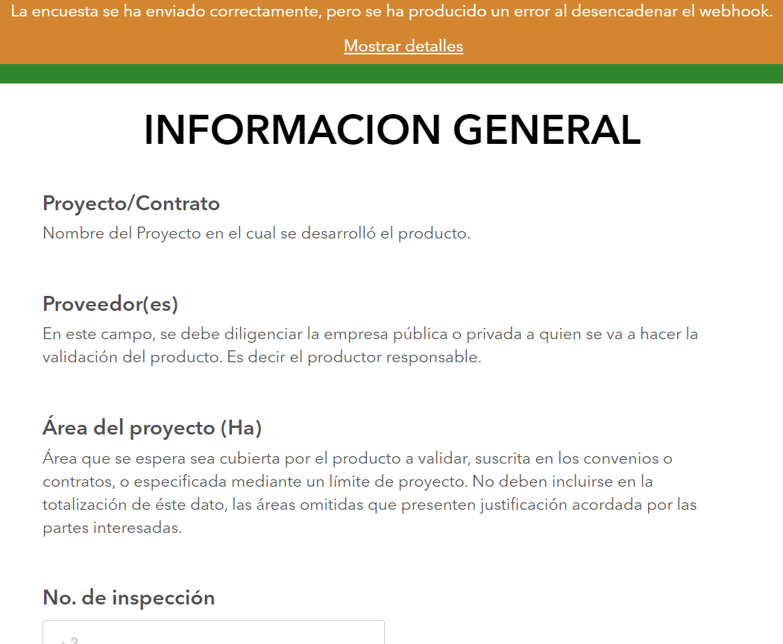

* 5_MCT_Validacion_Carto:

Falta descripción más detallada: Ejemplo exactitud posición en metros o centímetros.

No deja disponer responsable de validación, por lo tanto, no deja terminar el formulario.

